Кропачева Н.Н.
ОРГАНИЗАЦИЯ ДИСТАНЦИОННОГО И ОЧНОГО ОБУЧЕНИЯ НА ПРИМЕРЕ СОЗДАНИЯ ТЕСТА С АВТОМАТИЧЕСКОЙ ПРОВЕРКОЙ В ПРОГРАММЕ ONLINE TEST PAD

Муниципальное автономное общеобразовательное учреждение «Средняя общеобразовательная школа № 2», Пермский край, г. Краснокамск natakro.08@mail.ru

Kropacheva N.N.
ORGANIZATION OF DISTANCE AND EDUCATIONAL TRAINING ON THE EXAMPLE OF CREATING A TEST WITH AUTOMATIC CHECK IN ONLINE TEST PAD PROGRAM

Municipal Autonomous Educational Institution «Secondary School No. 2», Perm Territory, Krasnokamsk, natakro.08@mail.ru

Аннотация. Актуальность проблемы заключается в сложной организации дистанционного и очного обучения в период ограничительных противоэпидемиологических мер по дисциплинам, предполагающим практические занятия, а именно по дисциплине «Физическая культура».
Сервис Online Test Pad – бесплатный универсальный конструктор, с помощью которого можно создать целую палитру цифровых учебных задач: тестов, кроссвордов, сканвордов, опросов, логических игр, диалогов.

Abstract. The urgency of the problem lies in the complex organization of distance and full-time education during the period of restrictive anti-epidemiological measures in disciplines that involve practical training, namely in the discipline "Physical culture".
Online Test Pad service is a free universal constructor with which you can create a whole palette of digital educational tasks: tests, crosswords, scanwords, polls, logic games, dialogues

Ключевые слова: универсальный конструктор, цифровой инструмент формирующего оценивания, тренинг-кабинет, тест.

Key words: universal constructor, digital tool for formative assessment, training room, test.

Актуальность проблемы заключается в сложной организации дистанционного и очного обучения в период ограничительных противоэпидемиологических мер по дисциплинам, предполагающим практические занятия, а именно по дисциплине «Физическая культура».
Сервис Online Test Pad (https://onlinetestpad.com) – бесплатный универсальный конструктор, с помощью которого можно создать целую палитру цифровых учебных задач: тестов, кроссвордов, сканвордов, опросов, логических игр, диалогов. Немаловажное достоинство конструктора: он доступен не только на английском, но и на русском, украинском, белорусском и азербайджанском языках.
Безусловно, нас интересует данный сервис как цифровой инструмент формирующего оценивания. После обычной регистрации вы можете приступить к составлению учебных задач.
Интерфейс прохождения тестов адаптирован под любые размеры экранов. Тесты удобно проходить как на персональных компьютерах, так и на планшетных устройствах. В Личном кабинете учитель имеет возможность посмотреть результаты тестов обучающихся, может отправить ссылку на тест каждому из них, настроить ограничение количества попыток прохождения теста. Также работает система оповещения о прохождении теста. Внесенные изменения быстро сохраняются и сразу же работают.
Сервис Online Test Pad предоставляет различные варианты регистрации. Вы можете послать обучающимся единую ссылку на ваш ресурс и они регистрируются самостоятельно. В итоге вы выбираете необходимый вам список для получения результатов.
Ваши обучающиеся самостоятельно пройдут процедуру регистрации. Для этого вам необходимо отправить им ссылку на ваш тренинг-кабинет. После чего ученики будут привязаны к вам и отобразятся в общем списке. Для автоматической привязки нового ученика к определённому классу создайте отдельную ссылку. В тренинг-кабинете вы будете распределять учебные задания, назначать сроки, отслеживать результаты.
Как видим, возможности использования Online Test Pad в качестве инструмента формирующего оценивания большие.

Пример создания онлайн-теста в программе
Online Test Pad

1. Для создания нашего онлайн-теста не понадобится никаких дополнительных программ. Ну, разве, что, тестовый редактор с заранее подготовленными вопросами и ответами.
2. В левом блоке меню щёлкаем «Конструктор тестов» и указываем основные данные о вашем тесте: название, а также нужно выбрать категорию теста (психологический, личностный или образовательный).
3. Далее идёт блок «Настройки». Здесь нужно указать основные параметры вопросов (которые можно потом поменять). Чтобы добавить новый вопрос нажмите кнопку в правом нижнем углу экрана для показа панели со списком вопросов (рис.1).
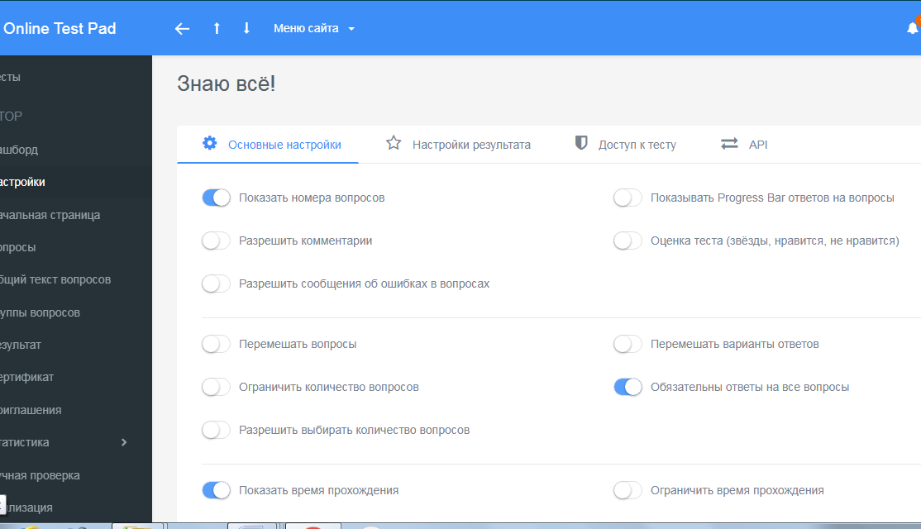

Рис. 1
4. В правом углу выбираем схему нашего теста, нажав на «плюс», например, «одиночный выбор» (рис. 2).

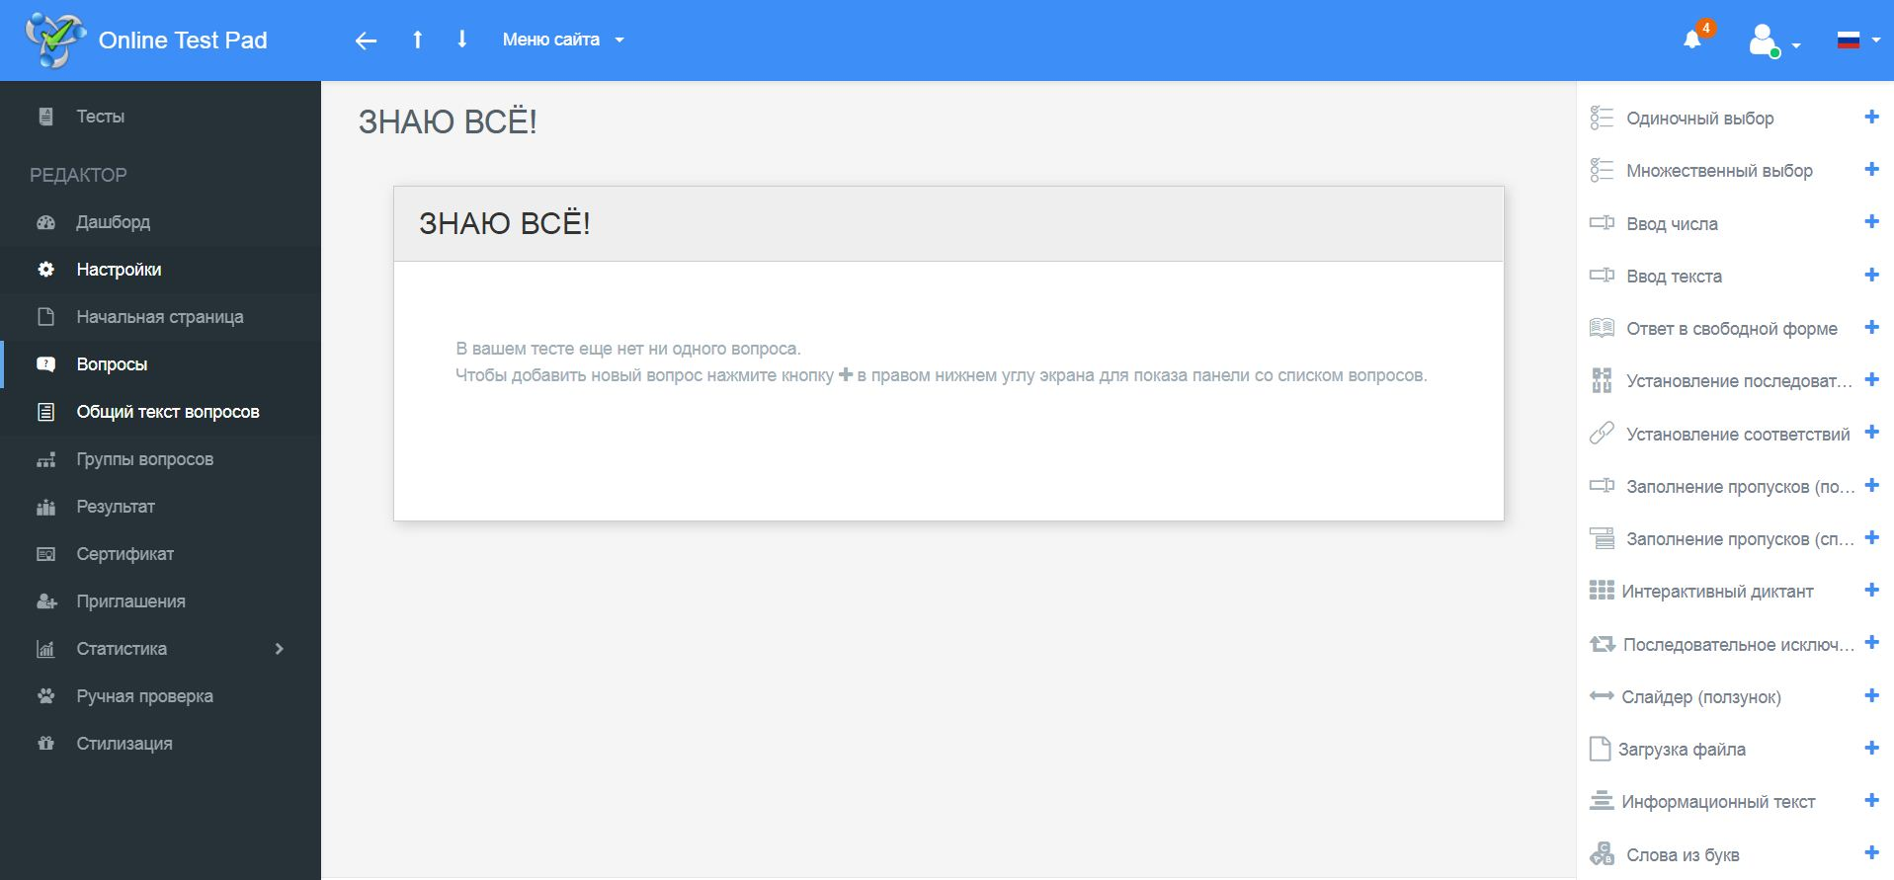

Рис.2

5. Появляется редактор теста, где необходимо внести вопрос. Также есть возможность добавить внешнюю ссылку, видеофайл с Youtube, любой аудиофайл. Заполняем все поля, можно увеличить количество ответов путем нажатия ссылки «Добавить». Из представленных вариантов ответов, отмечаем правильный из них. Есть возможность установить систему подсчета баллов (рис. 3).

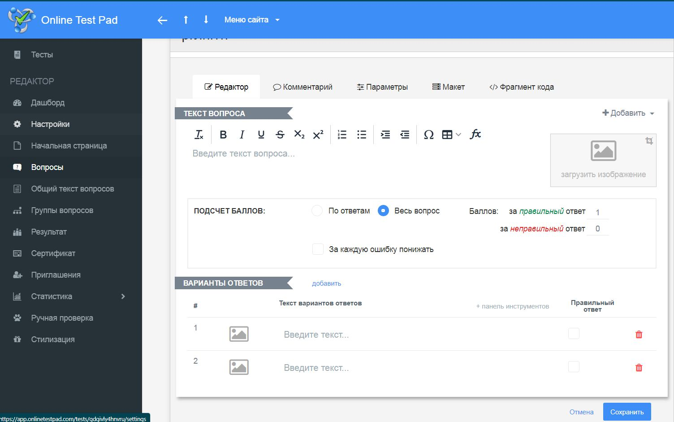

Рис.3

6. После того, как вы заполните все вопросы и ответы, есть возможность вернуться и посмотреть общий список вопросов.
7. Разбор ответов испытуемых будет формироваться на основе шкалы. При этом система позволяет использовать как стандартные шкалы, так и собственные формулы для формирования оценки (рис.4).
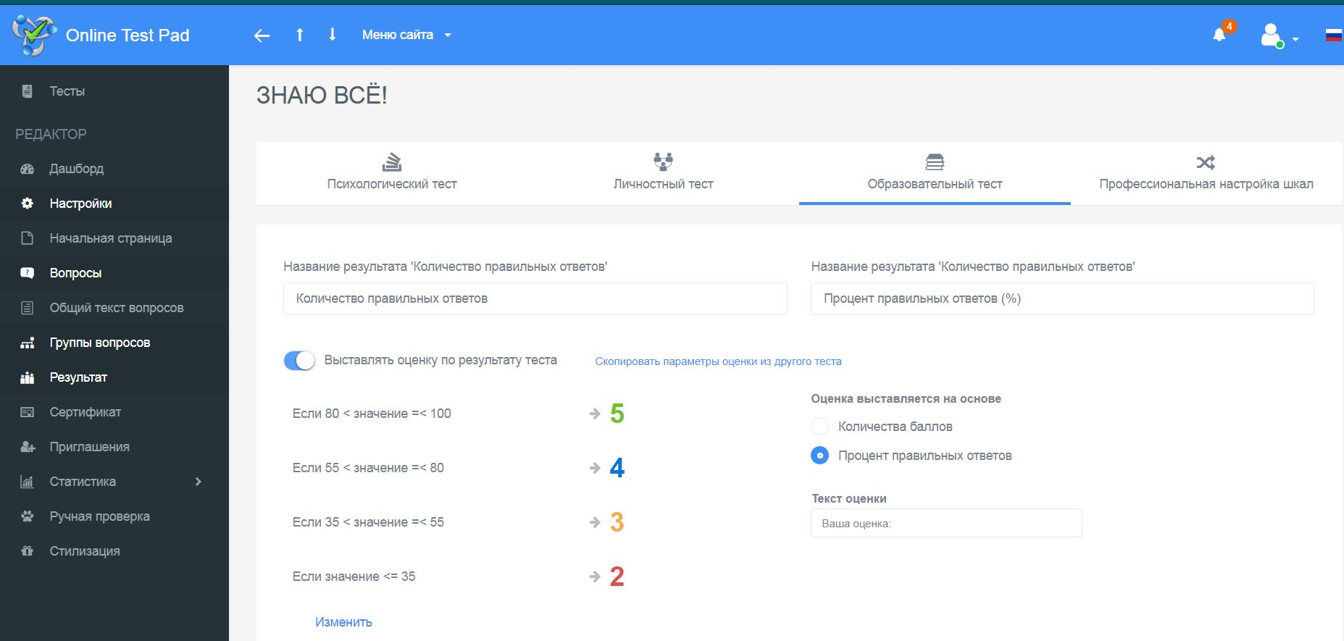

Рис.4

8. Для выполнения теста обучающийся переходит по ссылке и выполняет задание. Обязательно при окончании теста необходимо внести свою фамилию, имя и класс. Обучающийся после выполнения теста может познакомиться с результатом своих ответов, а также увидеть, где были допущены ошибки (рис.5, 6).

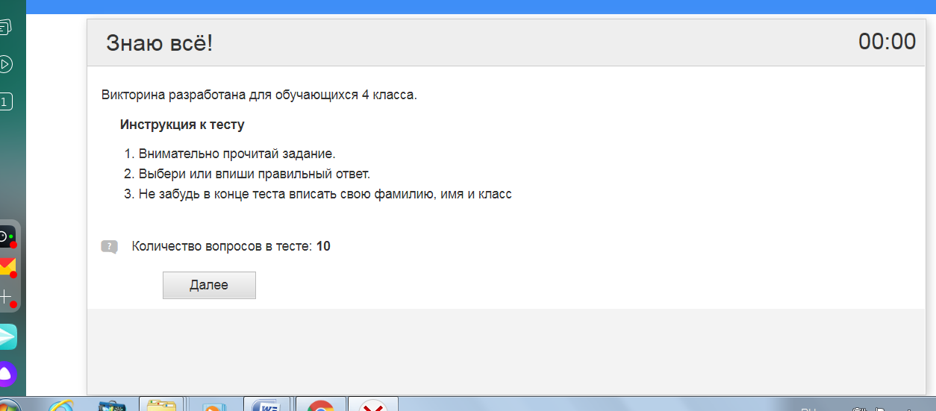
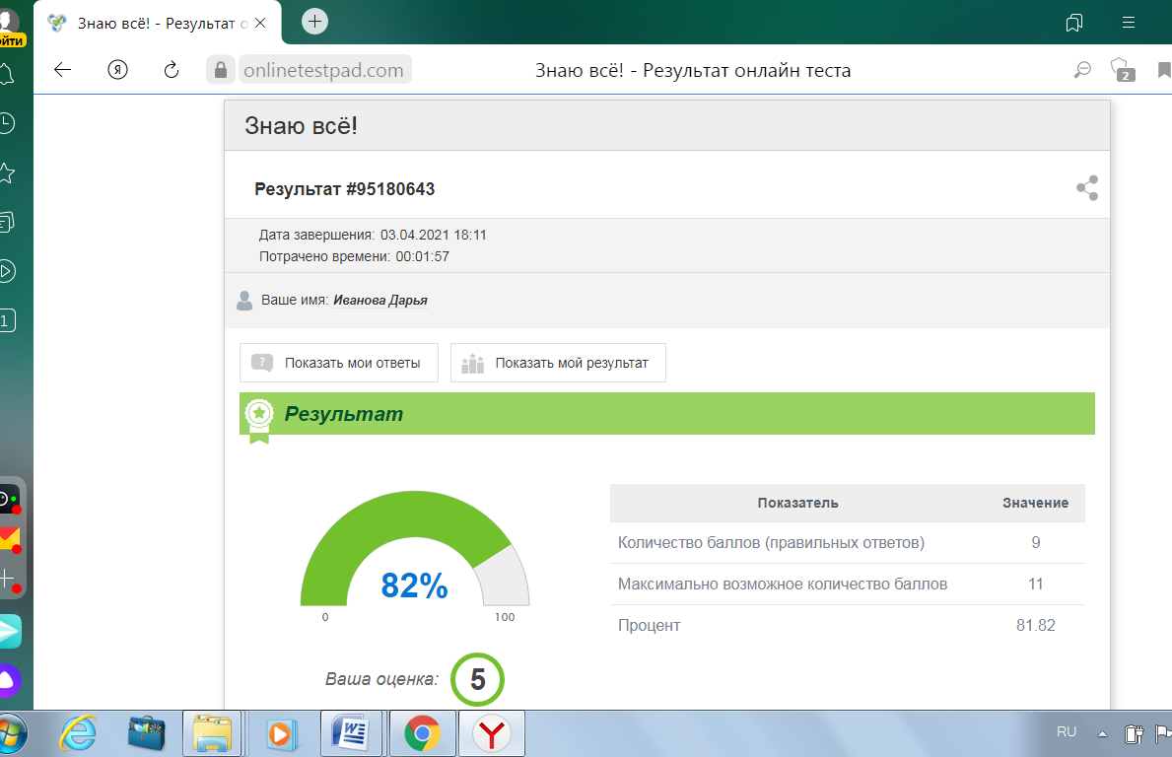
Рис.5

Рис.6

9. На кнопке «Статистика» вы узнаете о том сколько раз, кто и когда проходил созданный вами тест. Подсчет идет в реальном времени. После проведения тестирования вы незамедлительно получаете список готовых результатов (рис.7).
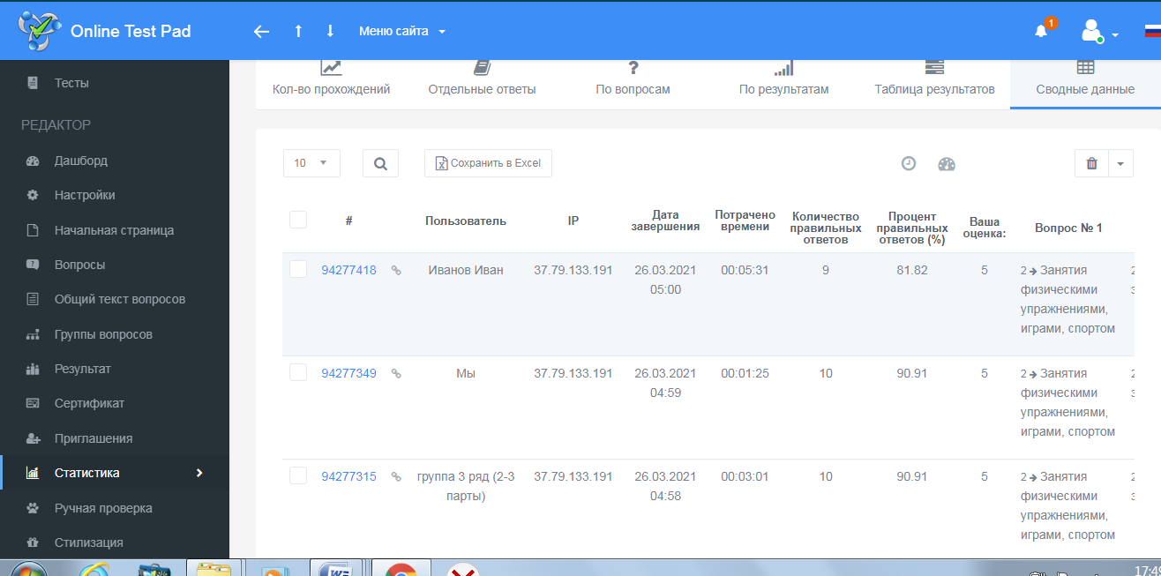
Рис. 7

В заключение отмечу, что процесс создания теста оказался очень увлекательным и творческим. Это интересно мне, как учителю, это интересно детям! А главное, что не требуется никакая дополнительная обратная связь. Проблема введения дистанционного и очного обучения решается с помощью сервиса Online Test Pad. Теперь Online Test Pad стал главным помощником в моей педагогической деятельности.

Ссылки на источник:
1. https://onlinetestpad.com

